温馨提示：
此题库为Word版，请按住Ctrl,滑动鼠标滚轴，调节合适的观
看比例，关闭Word文档返回原板块。
考点14 免疫
1.(2012·北京高考·T4)如图所示实验能够说明( )
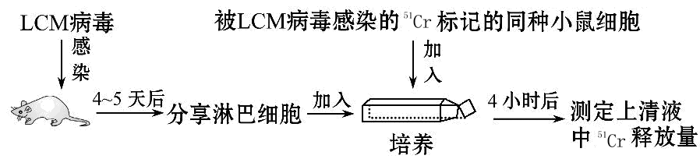
A.病毒抗原诱导B细胞分化的作用
B.浆细胞产生抗体的作用
C.病毒刺激淋巴细胞增殖的作用
D.效应T淋巴细胞的作用
【解题指南】解答本题的思路分析如下:
测定上清液中⁵¹Cr释放量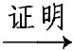靶细胞被裂解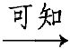免疫类型为细胞免疫
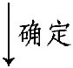
得出结论淋巴细胞为效应T细胞
【精讲精析】选D。由题意可知,利用被LCM病毒感染小鼠后获得的淋巴细胞能将被LCM病毒感染的⁵¹Cr标记的同种小鼠细胞裂解,因此,可确定此免疫方式为细胞免疫,说明了效应T淋巴细胞的作用。
2.(2012·福建高考·T4)将小鼠B细胞注入家兔体内,产生免疫反应后,家兔血清能使小鼠T细胞凝集成细胞集团。而未经免疫的家兔血清不能使小鼠T细胞凝集成团。T细胞凝集现象的出现是因为( )
A.小鼠B细胞诱导家兔产生细胞免疫
B.小鼠T细胞诱导家兔产生体液免疫
C.小鼠B细胞和小鼠T细胞有相同抗原
D.小鼠T细胞和家兔T细胞有相同抗原
【解题指南】解答本题的思路是:
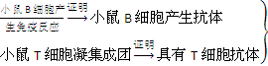小鼠的B、T细胞具有相同抗原
【精讲精析】选C。小鼠B细胞注入家兔体内,产生免疫反应后,在家兔的血清中可以找到相应的抗体。而血清也可以和小鼠T细胞凝集,根据抗原和抗体之间的特异性结合特点,可以说明小鼠的B细胞和小鼠的T细胞具有相同的抗原。
3.(2012·广东高考·T5)有关人体免疫的叙述,正确的是( )
A.机体主要依赖免疫调节维持内环境稳态
B.病原微生物侵袭,可引起机体产生特异性免疫
C.特异性免疫过程中,只有T 细胞产生记忆细胞
D.如果神经中枢受损,机体的特异性免疫功能完全丧失
【解题指南】解答本题的关键是明确:
(1)内环境稳态维持的机制。
(2)特异性免疫的过程。
【精讲精析】选B。机体内环境稳态的维持依赖神经-体液-免疫系统调节网络;病原微生物入侵,在机体的吞噬细胞无法直接清除时可引起特异性免疫反应;特异性免疫的过程中,B细胞和T细胞一样,也可以产生记忆细胞;神经中枢受损,不会导致机体特异性免疫功能完全丧失。
4.(2012·江苏高考·T12)下列关于免疫调节的叙述,错误的是( )
A.神经调节和体液调节都与机体免疫有关
B.浆细胞能增殖分化成具有分裂能力的记忆细胞
C.HIV主要攻击T细胞导致免疫功能严重缺陷
D.大规模饲养家畜时合理使用动物激素可提高免疫力
【解题指南】解答本题的关键应明确免疫调节的机理和免疫失调症。
【精讲精析】选B。特异性免疫中的体液免疫产生的抗体主要分布于血浆和组织液中,随体液进行运输,所以与体液调节有关,而体液调节受神经调节的控制,因此A正确。B细胞和T细胞能增殖分化成具有分裂能力的记忆细胞,但浆细胞是已经高度分化的细胞,不能再增殖和分化,所以B错误。HIV入侵人体后,特异性地攻击T淋巴细胞,受感染的T细胞发生溶解坏死,导致免疫调节障碍,最终导致全面的免疫功能受损,故C正确。如胸腺素可使由骨髓产生的干细胞转变成T细胞,因而有增强细胞免疫功能的作用,因此D正确。

关闭Word文档返回原板块。

